附件

重庆市建设工程检测监管平台设备操作指南

1、登陆网址：http://jsgl.zfcxjw.cq.gov.cn:7021/
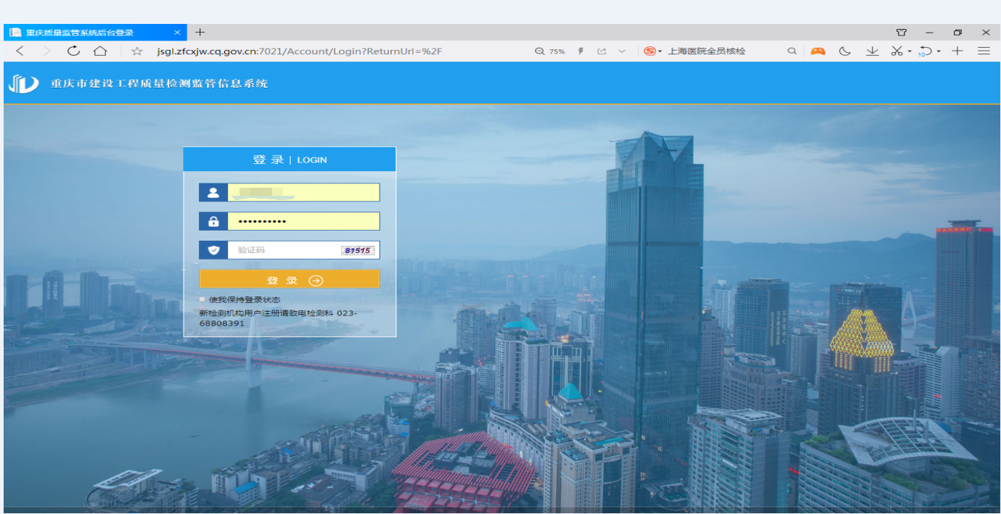

- 进入主页——检测资质监管——检测设备管理
2.1新增设备（完善设备信息，带*的对话框是必填项，再保存信息。）
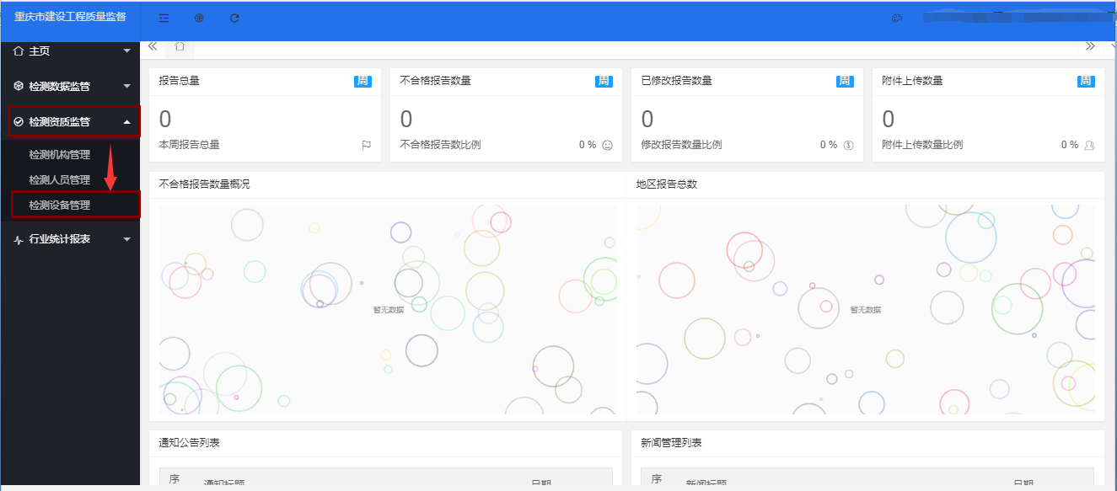
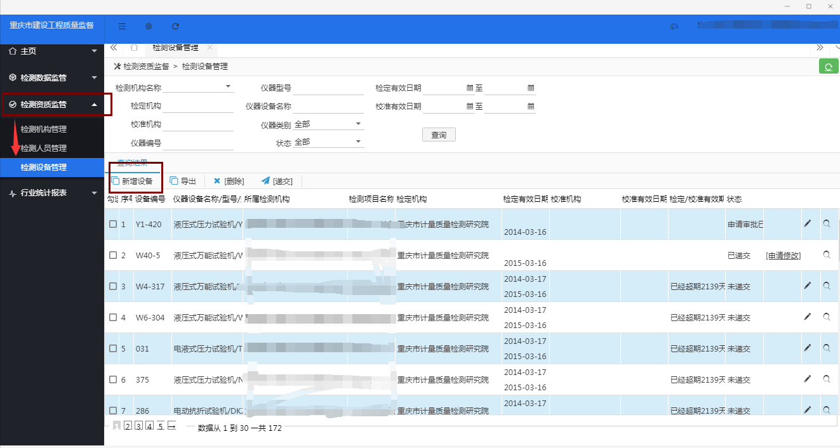

特别注意[设备类型]及[实验组数]，这将直接关系到“量能匹配”功能。
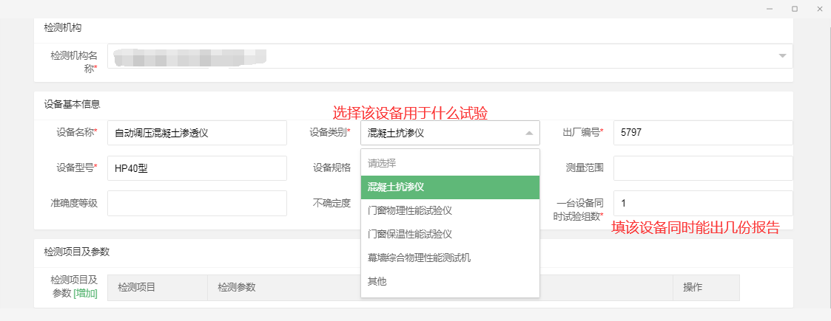

2.1.1该页面最底部上传检测设备检定/校准证书（上传附件为图片文件，图片大小建议不要超过1M）
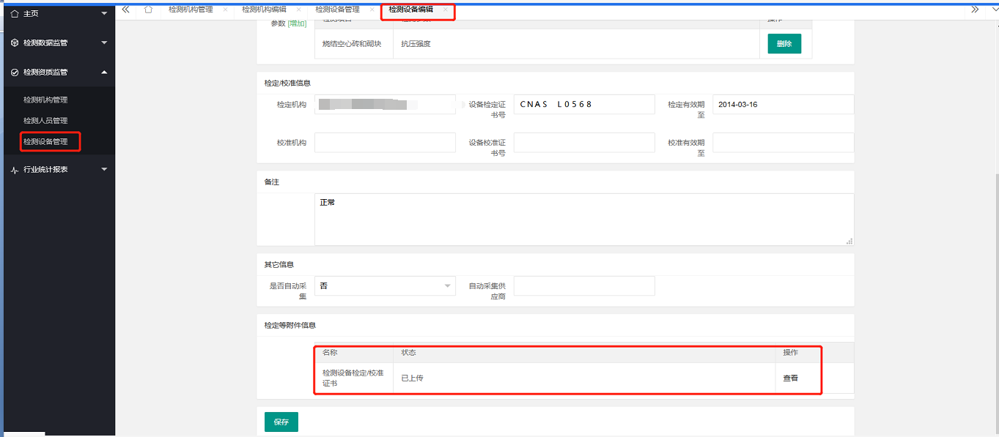

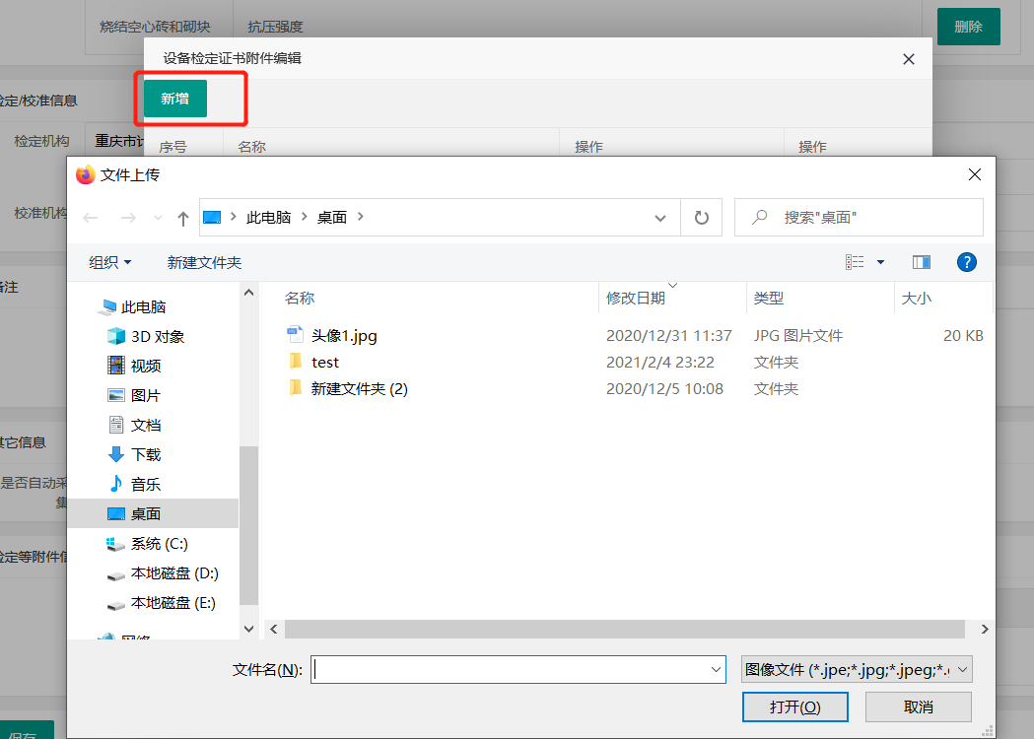
2.2修改现有设备信息（主要针对未递交的设备信息，可直接编辑。）后续步骤同2.1。
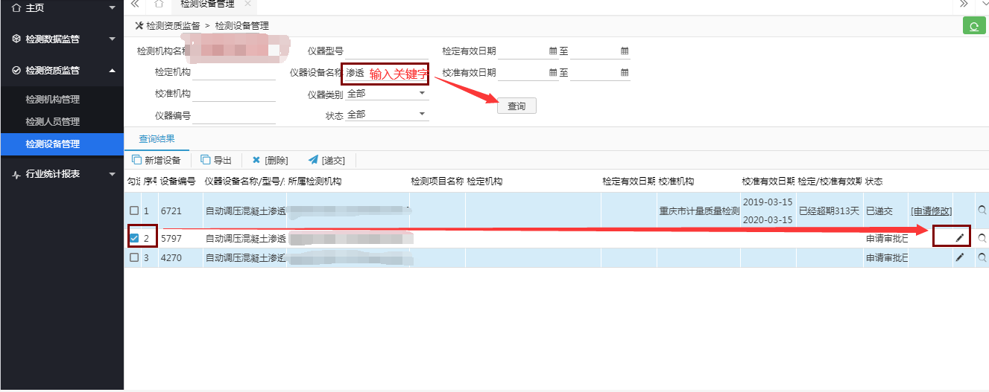
2.3现有设备信息修改
（主要针对已递的设备信息，直接删除现有设备信息后按2.1步骤重新添加设备。）
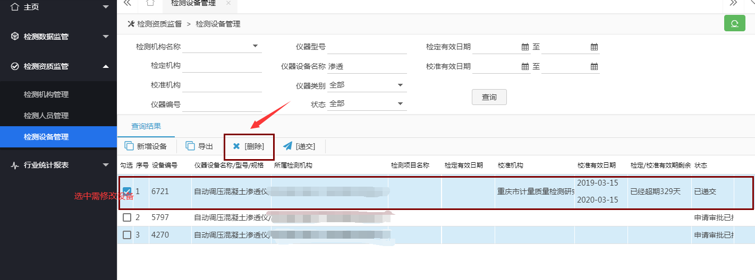
3、所有设备信息编辑完善保存后，可以进行查看。
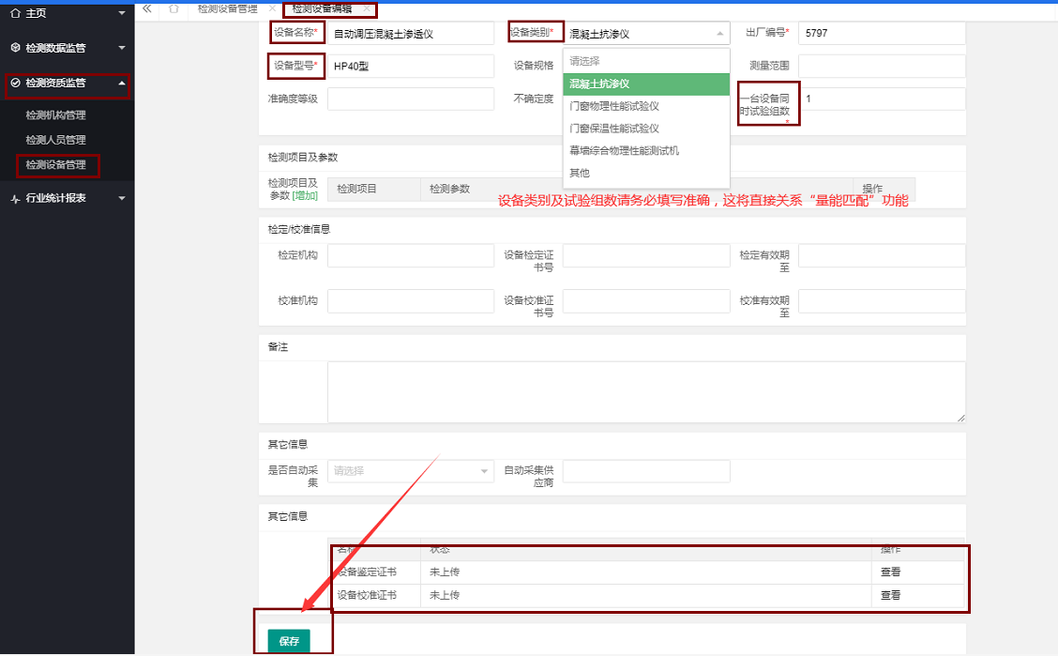
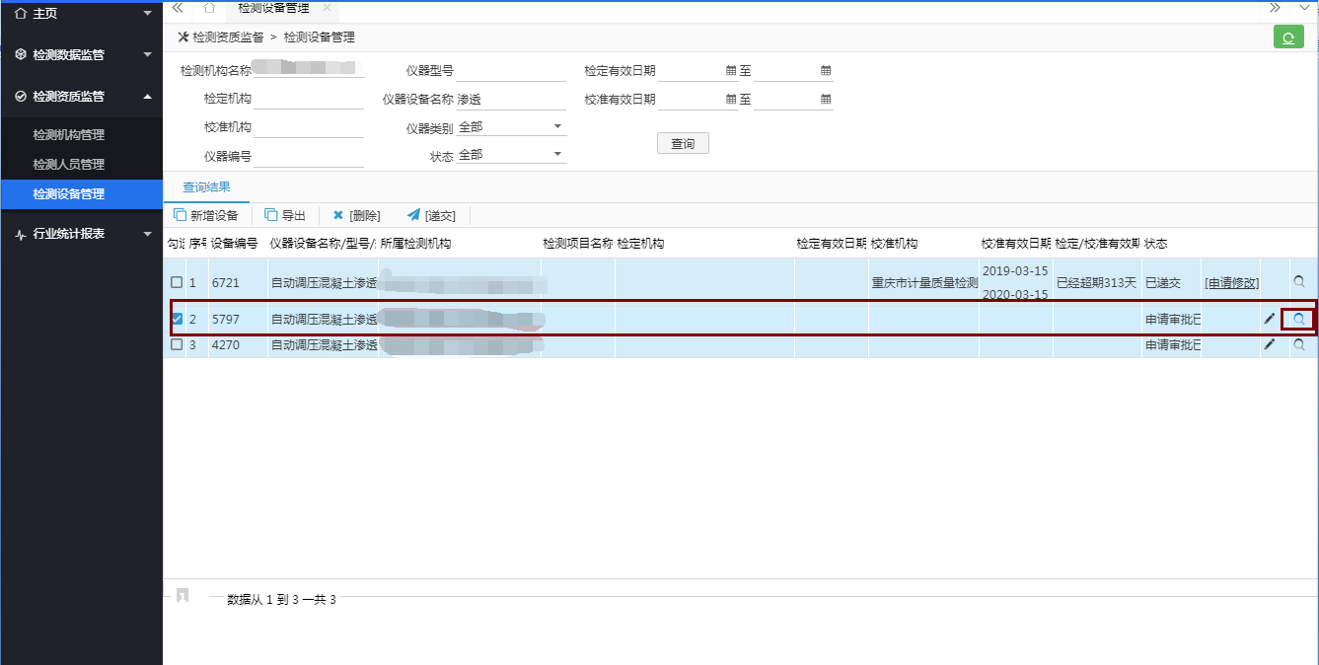
4、所有设备信息确保无误后，可单个/多个选择并点击“递交”。
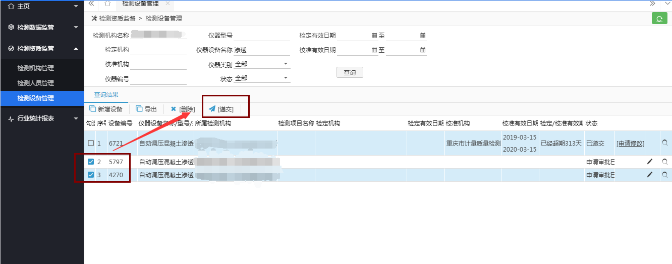
5、递交后管理端（量能匹配预警）功能，将自动把该设备纳入统计，各机构务必保证信息的真实完整性。

6、检测真实性承诺书、设备能力说明上传
6.1主页——检测资质监管——检测机构管理——勾选机构名称——状态返回
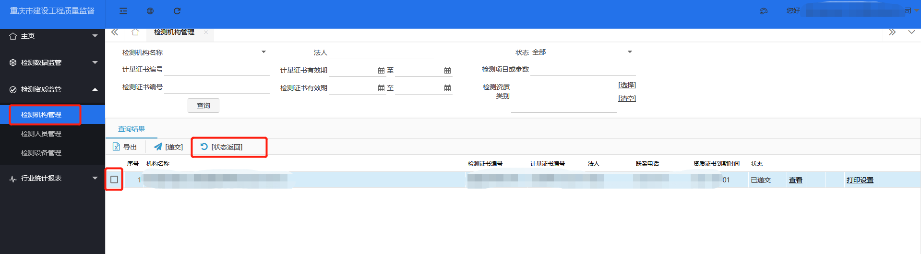
6.2编辑完善信息，带*的对话框为必填项

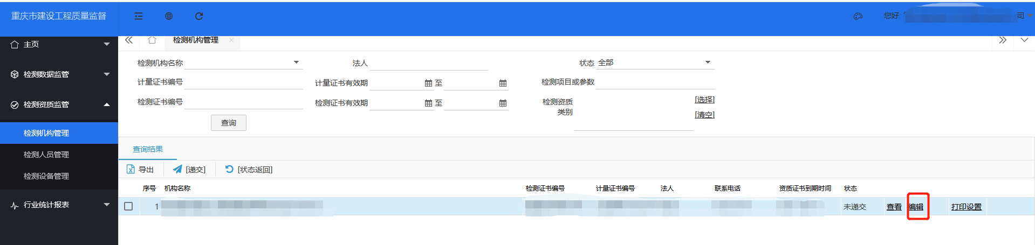
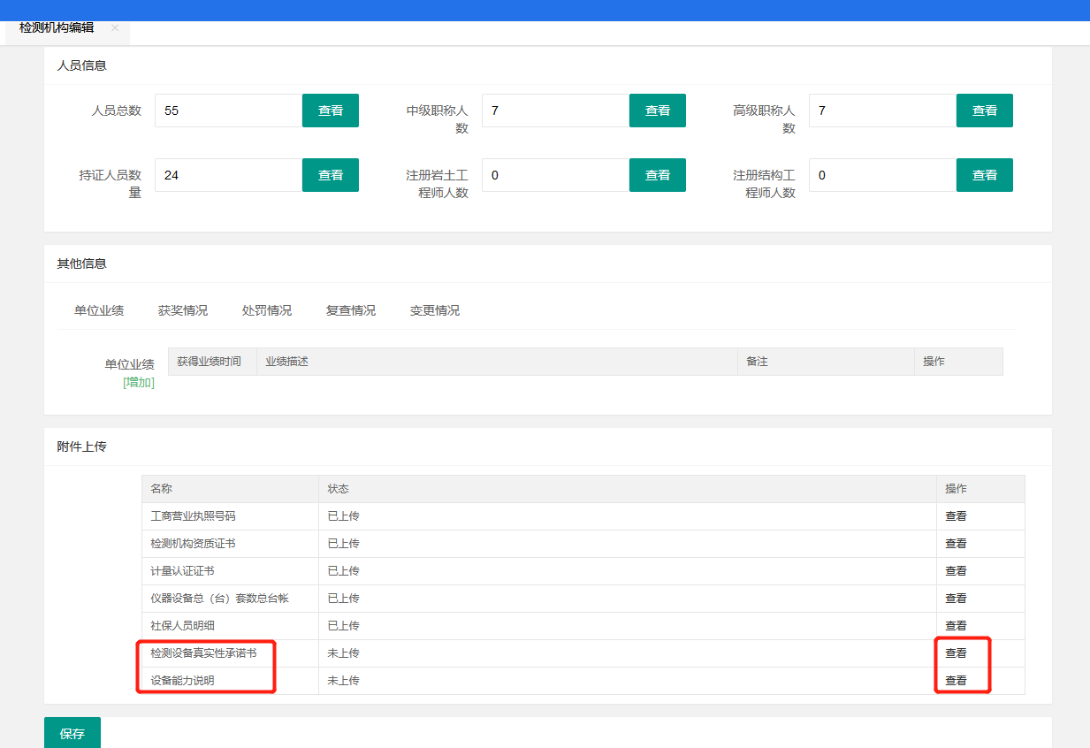
6.3该页面最底部上传检测真实性承诺书、设备能力说明（上传附件为图片文件，图片大小建议不要超过1M）

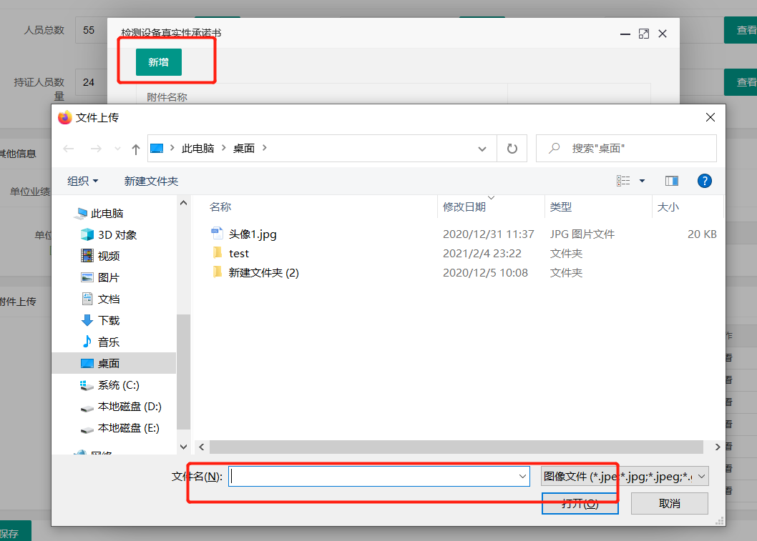
6.4所有信息编辑完善保存后，可以进行查看，确认无误后点击“递交”。
